В 7 «В» классе прошла интерактивная игра «Береги себя и свои деньги». Учащиеся узнали о дистанционном банковском обслуживании, биометрии, электронных деньгах, социальной инженерии. После просмотра интересных видеороликов , учащиеся решали задания «Умеете ли вы экономить?», «Грозит ли форс мажор вашему кошельку?»

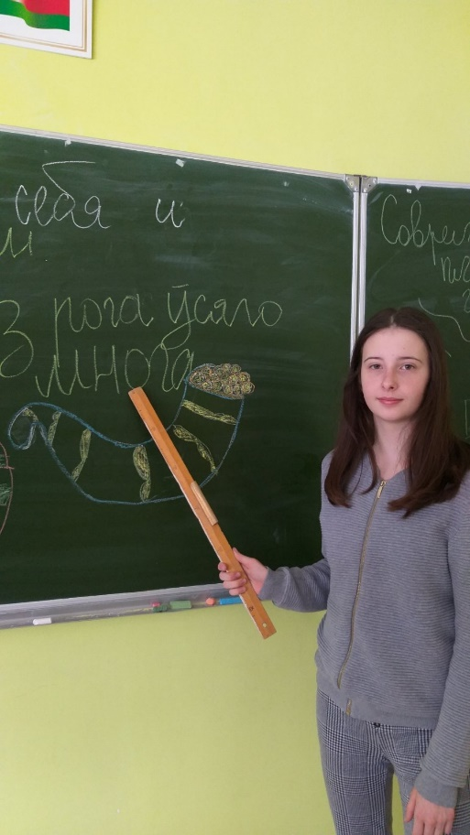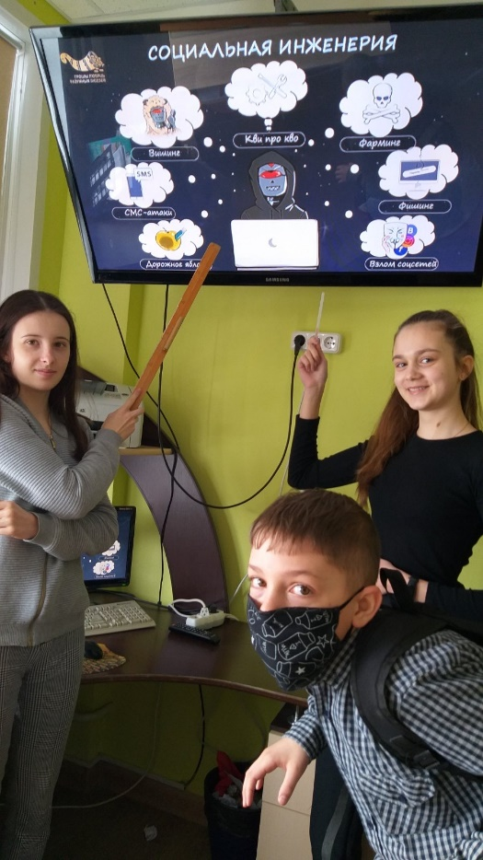

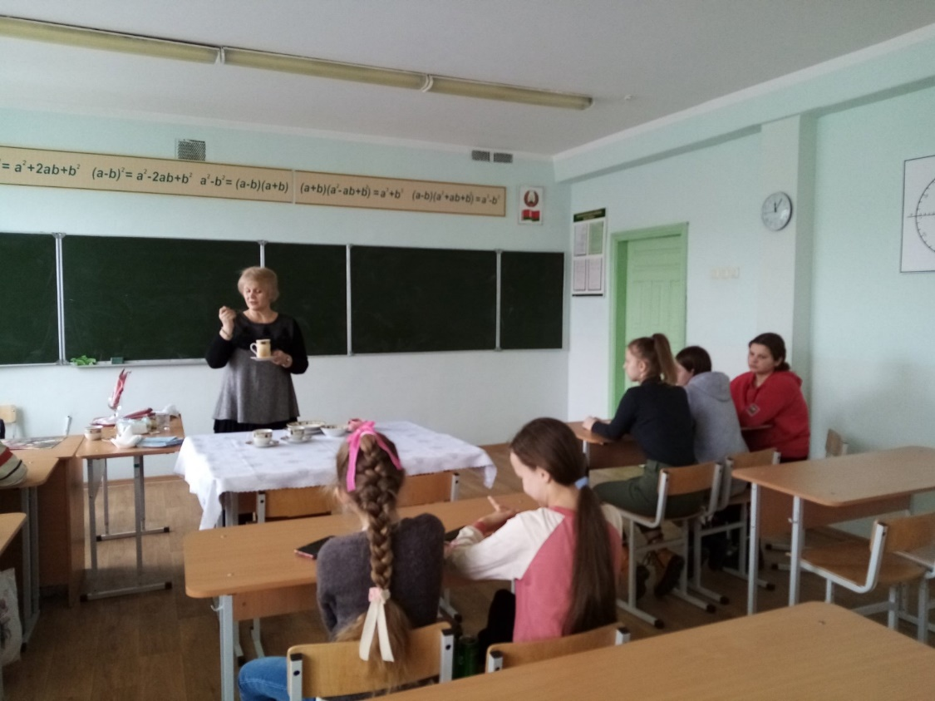В 7 «А» классе состоялся -мастер класс «Праздничная сервировка стола: законы и секреты». Кроме основных правил учащиеся узнали о том, как уверенно себя чувствовать при любой, даже самой замысловатой, сервировке. Научились красиво оформлять праздничный 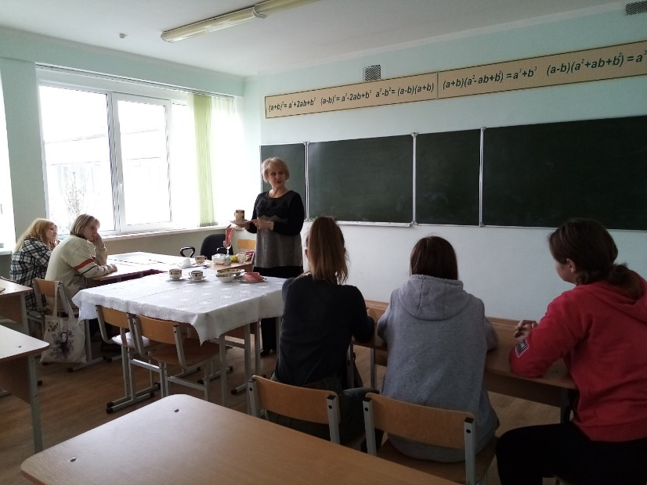стол сервировочными салфетками.

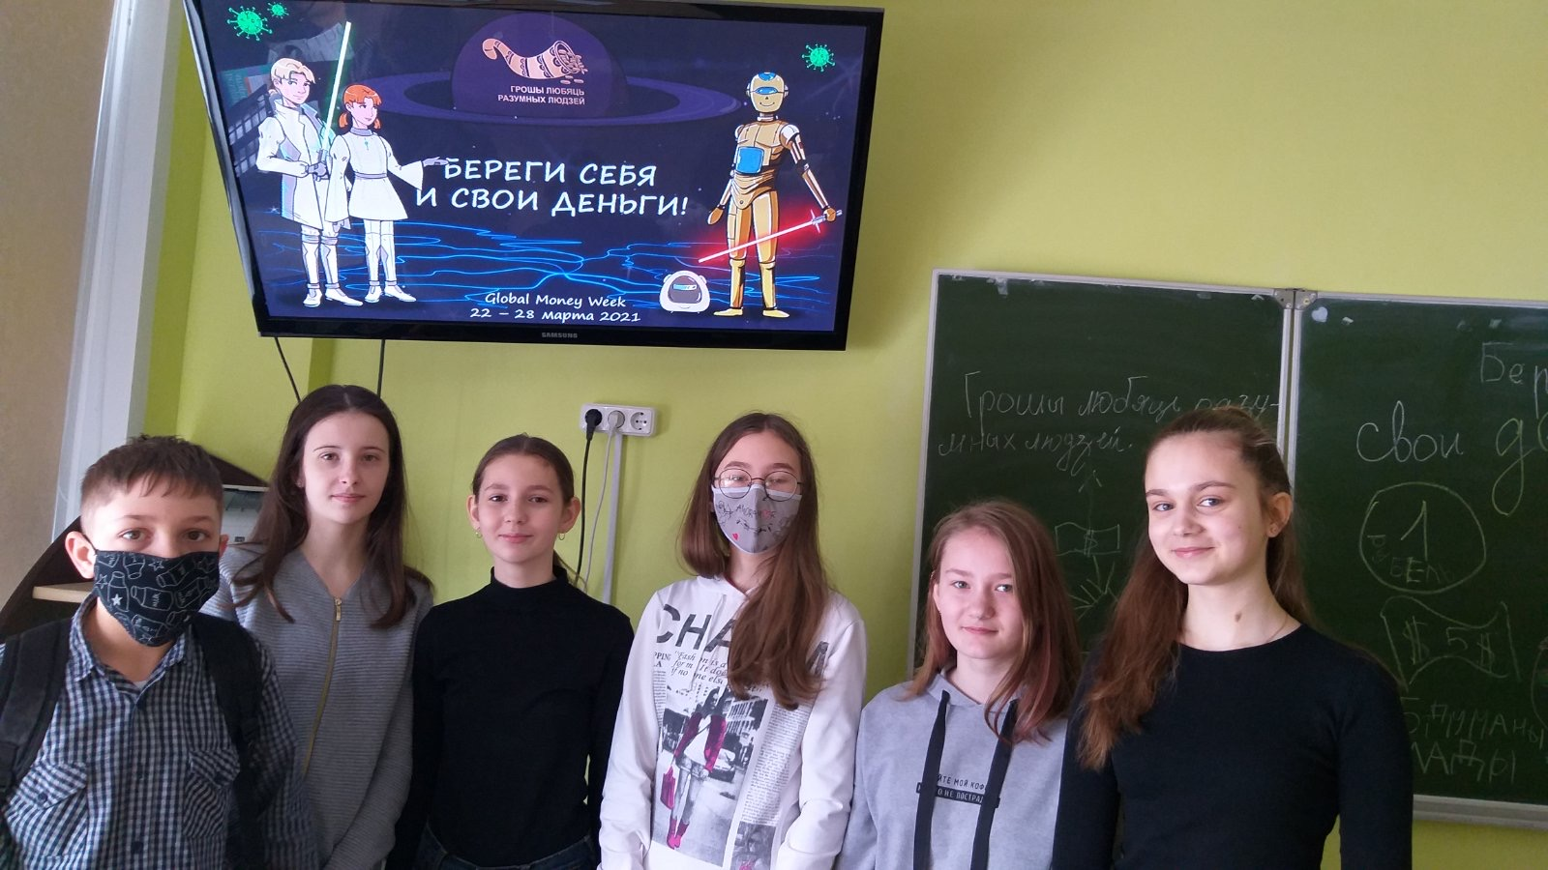В 6 «В» классе прошёл круглый стол «Энергетический напиток - друг или враг». После просмотра увлекательного видеоматериала о соблазнах современного рынка напитков, его вреде и пользе, учащиеся ответили на вопросы викторины .

